DERSİN ADI:

ŞUBE:

DERSİN ÖĞRETİM

ELEMANI:

ÖDEVİN KONUSU:

ÖDEVİ HAZIRLAYAN:

ÖĞRENCİ NUMARASI:

GİTHUB LİNKİ:

PROJENİN HOST

EDİLDİĞİ LİNK:

**WEB TEKNOLOJİLERİ 1.ÖĞRETİM A GRUBU**

**CAN YÜZKOLLAR**

**KENDİMİZİ VE MEMLEKETİMİZİ TANITAN WEBSİTESİ GELİŞTİRME**

**ŞURA DOĞAN**

**B231210039**

[**https://github.com/shuradogan/KisiselWebSitem**](https://github.com/shuradogan/KisiselWebSitem)

[**http://suradogan.rf.gd**](http://suradogan.rf.gd)

**HAKKIMDA SAYFASI**

Bu sayfa toplam 7 slayttan oluşuyor ve kullanıcılar ok tuşlarıyla slaytlar arasında geçiş yapabiliyor. İlk slaytlarda fotoğrafım ve projenin amacı gibi temel bilgiler yer alıyor; devamında hobilerimden ve ilgi alanlarımdan bahsettim. Diğer slaytlarda site içindeki diğer sayfalara yönlendiren linkler bulunuyor (takımım, şehir gibi). Son slaytta ise sosyal medya hesaplarımın linkleri yer alıyor.

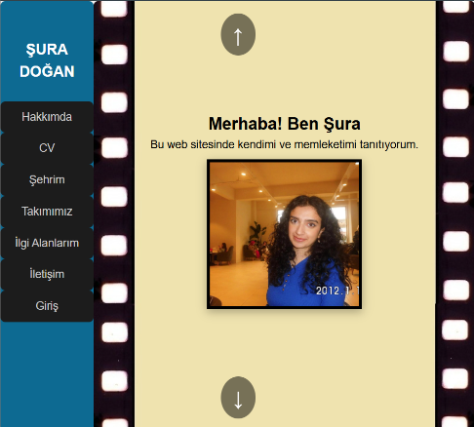 metin, ekran görüntüsü içeren bir resim

Yapay zeka tarafından oluşturulan içerik yanlış olabilir. metin, ekran görüntüsü içeren bir resim

Yapay zeka tarafından oluşturulan içerik yanlış olabilir.

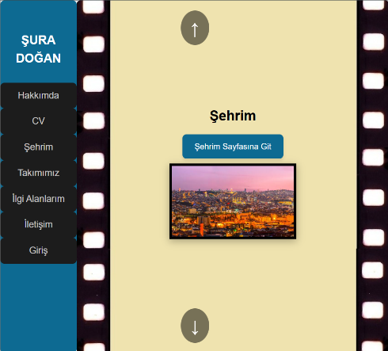 metin, ekran görüntüsü, logo, dikdörtgen içeren bir resim

Yapay zeka tarafından oluşturulan içerik yanlış olabilir. metin, ekran görüntüsü, dikdörtgen içeren bir resim

Yapay zeka tarafından oluşturulan içerik yanlış olabilir.

metin, ekran görüntüsü içeren bir resim

Yapay zeka tarafından oluşturulan içerik yanlış olabilir.

**CV(ÖZGEÇMİŞ) SAYFASI**

Bu sayfada eğitim bilgilerim, bildiğim programlama dilleri ve kendimi geliştirdiğim alanlar yer alıyor. Ziyaretçilerin kolayca bilgi alabileceği şekilde düzenledim. Amacım, hem kendimi tanıtmak hem de teknik yönümü göstermekti.metin, elektronik donanım, insan yüzü, ekran görüntüsü içeren bir resim

Yapay zeka tarafından oluşturulan içerik yanlış olabilir.

**ŞEHRİM SAYFASI**

Bu sayfada yaşadığım şehir olan Ankara’yı tanıttım. Ankara'nın tarihi, simgeleri ve gezilecek yerleri hakkında kısa bilgiler verdim. Anıtkabir, Kocatepe Camii, Atakule gibi önemli yapılar yer alıyor. Sayfa tasarımında görsellerle yazıları destekleyerek hem bilgilendirici hem de görsel olarak ilgi çekici olmasına dikkat ettim.metin, ekran görüntüsü, multimedya yazılımı, yazılım içeren bir resim

Yapay zeka tarafından oluşturulan içerik yanlış olabilir.

**TAKIMIMIZ SAYFASI**

Bu sayfada Ankara’nın futbol takımı olan Ankaragücü’nü tanıttım. Kulübün kuruluş yılı, renkleri ve tarihçesi hakkında kısa bilgiler verdim. Ayrıca takımın önemli başarılarına ve taraftar kültürüne de değindim. Sayfanın tasarımında sarı-lacivert renkleri ön planda tuttum ve görsellerle destekleyerek takımı daha iyi yansıtmaya çalıştım.

metin, ekran görüntüsü, yazılım, multimedya yazılımı içeren bir resim

Yapay zeka tarafından oluşturulan içerik yanlış olabilir.

**İLGİ ALANLARIM (POPÜLER FİLMLER) SAYFASI**

İlgi Alanlarım sayfamda film izlemeye olan ilgimi yansıttım. Sayfanın dinamik olması için popüler filmleri gösteren bir API kullandım. API sayesinde güncel ve popüler filmler otomatik olarak sayfada listeleniyor. Filmlerin afişleri, isimleri ve kısa bilgileri yer alıyor. Böylece ziyaretçiler hem benim ilgi alanımı görebiliyor hem de güncel film önerileri alabiliyor.

metin, ekran görüntüsü, multimedya yazılımı, düzeltme, tashih içeren bir resim

Yapay zeka tarafından oluşturulan içerik yanlış olabilir.

**İLETİŞİM SAYFASI**

Bu sayfada basit bir iletişim formu oluşturdum. Formda ad, e-posta ve mesaj bölümleri vs. yer alıyor. Kullanıcılar bu alanları doldurarak bana mesaj bırakabiliyor. Sayfa tasarımını sade tuttum.

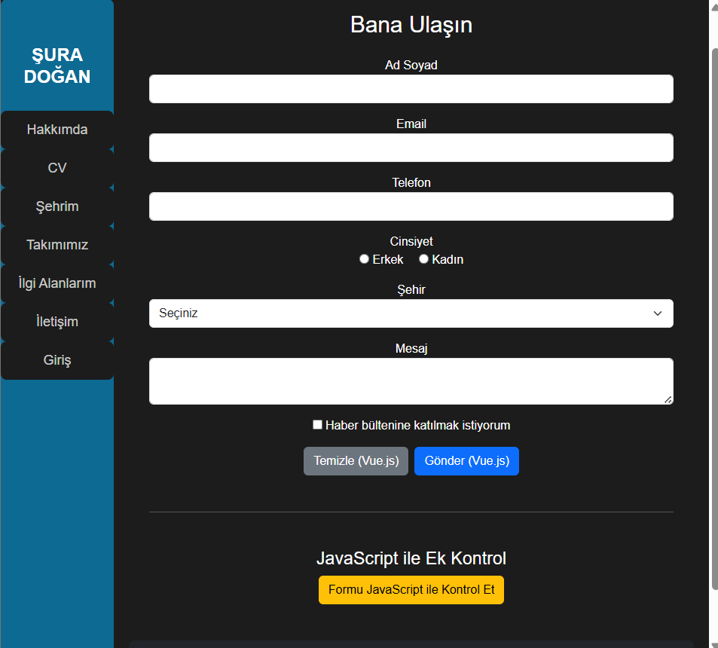

**GİRİŞ YAP SAYFASI**

Bu sayfada kullanıcıların siteye giriş yapabilmesi için bir form oluşturdum. Formda kullanıcı adı ve şifre alanları yer alıyor. metin, ekran görüntüsü, yazılım, multimedya yazılımı içeren bir resim

Yapay zeka tarafından oluşturulan içerik yanlış olabilir.